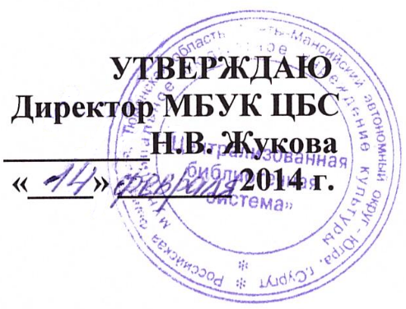

ПОЛОЖЕНИЕ
о проведении викторины для школьников
«Герой нашего времени: портрет не одного человека»
в рамках городского проекта «Большое чтение на 60-й параллели»

- Общие положения
  - Викторина «Герой нашего времени: портрет не одного человека» (далее – викторина) проводится в рамках Года культуры в России, городского проекта «Большое чтение на 60-й параллели», празднования 200-летия со дня рождения М.Ю. Лермонтова.
  - Организатор викторины: администрация МБУК «Централизованная библиотечная система».

- Партнеры:
- Департамент образования Администрации г. Сургута;
- Образовательные учреждения города.

- Цели и задачи:
  - формирование нравственных ценностей на примере лучших образцов мировой литературы;
  - продвижение книги и чтения;
  - содействие развитию интеллектуально-творческих способностей детей;
  - стимулирование интереса школьников к получению новых знаний путем участия в интеллектуальных мероприятиях.

- Условия викторины
  - Возрастная категория участников: 10-14 лет.
  - Индивидуальное исполнение работ (1 работа – 1 участник). Не допускается участие коллективов авторов.
  - От каждого участника принимается не более одной работы.
  - В целях проведения викторины создается организационный комитет (Приложение 1), персональный состав которого утверждается организатором викторины.
  - В функции оргкомитета входит:
  - распространение информации о викторине в городских библиотеках, на сайтах Администрации города, Детских страницах «Как стать Великим?» сайта МБУК ЦБС http://kids.slib.admsurgut.ru/;
  - прием работ;
  - утверждение состава жюри и организация его работы;
  - награждение победителей;
  - освещение хода и результатов викторины в средствах массовой информации
  - Положение о викторине «Герой нашего времени: портрет не одного человека»,
буклет с вопросами можно получить в библиотеках города Сургута.
  - Положение, полный перечень вопросов викторины, библиографический список литературы к викторине публикуется на Детских страницах «Как стать Великим?» сайта МБУК ЦБС http://kids.slib.admsurgut.ru/. Приложение 2, 3.

5. Порядок проведения викторины
5.1. Сроки проведения викторины: с 15 февраля 2014 г. по 30 марта 2014 г.
5.2. Прием работ: с 14 по 30 марта 2014 года.
5.3. Подведение итогов: с 01 по 09 апреля 2014 года ознакомление жюри с работами, определение победителей.

6. Требования к работам
6.1. Работа должна быть предоставлена в печатном виде на листах формата А4, выполнена в текстовом редакторе Word, шрифт - Times New Roman, размер шрифта - 14, междустрочный интервал – одинарный.
6.2. На титульном листе работы необходимо указать:
- фамилию, имя участника;
- школу, класс, возраст;
- контактные телефоны – школы, домашний;
- фамилию, имя, отчество, должность (родственную связь – мама, папа, бабушка, дедушка и т.д.) лица, оказавшего помощь в поиске ответов на вопросы викторины (руководителя работы).
6.3 Работы принимаются в городских библиотеках МБУК «Централизованная библиотечная система».

- Критерии оценки работ
Оценка представленных работ осуществляется жюри. Жюри рассматривает представленные работы и определяет победителей по следующим критериям:
- полнота ответа – от 1 до 5 баллов;
- грамотность – от 1 до 5 баллов;
- ссылки на источники из фондов городских библиотек – 1 балл;
- оригинальность оформления работы – 1 балл;
- аккуратность – 1 балл.

- Подведение итогов
  - Жюри Конкурса (Приложение 2) оценивает работы и принимает решение о победителях на закрытом заседании. Победителем является участник викторины, набравший наибольшее количество баллов. При равенстве голосов решающим является голос председателя жюри.
  - Решение жюри о победителях викторины оформляется протоколом заседания, подписанным председателем и секретарем жюри.
  - На основании протокола заседания жюри викторины победителям присуждаются дипломы I, II, III степени, остальным участникам викторины вручается диплом участника.
  - Жюри имеет право присуждать специальные дипломы.
  - Итоги викторины объявляются 10 апреля 2014 г. в 15.00 в Центральной городской библиотеке им. А.С. Пушкина на торжественной церемонии награждения победителей и участников.
  - Итоги викторины, а также лучшие работы будут представлены на Детских страницах «Как стать великим?» сайта МБУК «Централизованная библиотечная система».

- Адреса и контактные телефоны:
Центральная детская библиотека, проезд Дружбы, 11а
т.: 37-53-08 – методический отдел ЦДБ;
т.: 37-53-09 – стол регистрации ЦДБ;
т.: 37-53-11 – отдел обслуживания ЦДБ.

Центральная городская библиотека им. А.С. Пушкина: ул. Республики,78/1; т.:28-56-93;
Библиотека № 2: пр-т Ленина, 67/4–44; т.: 34-44-76;
Библиотека № 3: ул. Дзержинского, 10; т.: 35-05-90;
Библиотека № 4 (детская): ул. Энтузиастов, 47; т.: 45-78-10;
Библиотека № 5: п. Юность, ул. Саянская, 4; т.: 46-06-59;
Библиотека № 11: ул. Крылова, 6а; т.: 53-23-33;
Библиотека № 15: пр. Мира, 37/1-3; т.: 31-89-15;
Библиотека № 21: ул. Бажова, 17; т.: 35-40-45;
Библиотека № 25 (детская): ул. Островского, 3; т.: 35-38-11;
Библиотека № 30 (детская): ул. Лермонтова, 6/3-1; т.: 36-01-37.

Приложение 1
к Положению о викторине
«Герой нашего времени:
портрет не одного человека»

Вопросы городской викторины
«Герой нашего времени - портрет не одного человека»

Внимание! При ответах на вопросы Вы можете использовать помощь взрослых. Не забудьте указать их фамилию, имя, отчество, должность или степень родства.

I блок. Вопросы по роману М.Ю. Лермонтова «Герой нашего времени»
- Приведите первоначальный вариант заглавия романа М. Ю. Лермонтова «Герой нашего времени»?
- Объясните значение слов: «оказия», «подорожная», «перекладные». Приведите предложения из текста романа, где упоминаются эти слова.
- Назовите воинские звания каждого из персонажей: Печорин, Максим Максимыч, Вулич, Грушницкий, Василий Петрович С***.
- Главный вопрос, который занимает людей – это поиск смысла жизни, жизненной цели. Была ли такая цель у Печорина? Приведите слова из текста романа.
- По одной из версий, фамилии «героев века» Онегина и Печорина образованы авторами от названий географических объектов. Назовите их.
- Кем, по мнению А.И. Герцена, Печорин приходится Онегину?
- В романе М. Ю. Лермонтова “Герой нашего времени” используется отрывок из произведения другого русского писателя и поэта. Назовите это произведение и его автора.
- Печорин: “Все, что я говорю о них, есть только следствие
Ума холодных наблюдений
И сердца горестных замет”.
- Одна из повестей романа М. Ю. Лермонтова «Герой нашего времени» называется «Фаталист». Что означает это слово?
- Один из современных писателей является автором романа, действие которого происходит в то же время и в тех же местах, что и в романе М. Ю. Лермонтова «Герой нашего времени». Назовите произведение и автора.

II блок. Вопросы по жизни и творчеству М.Ю. Лермонтова
- Какая юбилейная дата, имеющая отношение к М. Ю. Лермонтову, будет отмечаться в 2014 году?
- Как называется незавершенный роман М. Ю. Лермонтова, в котором впервые появляется образ Печорина?
- В России открыто несколько музеев М. Ю. Лермонтова. Где находятся эти музеи и как они называются?
- Какое звание присвоили М. Ю. Лермонтову во время службы в Лейб-гвардии гусарского полка Его Величества в 1839 году?
- О каком знаменательном историческом событии, 200-летие которого отмечалось в России в 2012 году, М. Ю. Лермонтов написал одно из самых известных своих произведений?
- Найдите и исправьте ошибки в тексте:
«…Мы долго молча наступали,
Обидно было, боя ждали,
Ворчали мужики:
"Что ж мы? на зимние квартиры?
Не смеют, что ли, офицеры
Чужие изорвать шинели
О русские штыки?"
Назовите произведение, из которого взяты отрывки. Какому событию оно посвящено?

- Кроссворд
Определив слова на месте многоточий и вписав их в вертикальные ряды кроссворда, в выделенном ряду вы прочтете слово, имеющее непосредственное отношение к М.Ю. Лермонтову.

1. Ночевала тучка ...
На груди утеса-великана.

2. Лишь в бору, поникши, ели,
Зелень мрачную ...

 |  | 3 |  | 5
1 |  |  |  |  | 6 | 7
 | 2 |  | 4
3. Ночью месяц тускл и поле
Сквозь туман лишь ...

4. Под нависшею скалою
Уж не любит, меж цветов,
... отдыхать порою
От полуденных трудов.

5. В шапке золота литого
Старый русский …
Поджидал к себе другого
Из далеких чуждых стран.

6. Горные вершины
Спят во тьме ночной,
Тихие ...
Полны свежей мглой.

7. Терек воет, дик и злобен,
Меж утесистых громад,
Буре плач его подобен,
... брызгами летят.

III блок. Вопросы о героях и героизме:

- Подберите синонимы к слову «герой».
- Какая награда вручается Герою Российской Федерации?

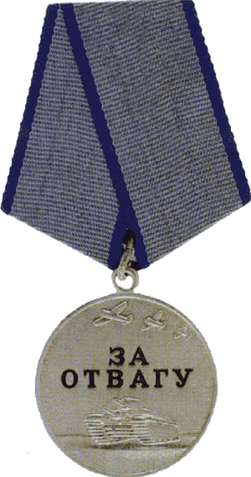 | 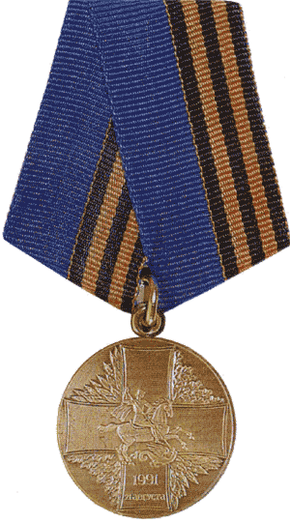 |  | 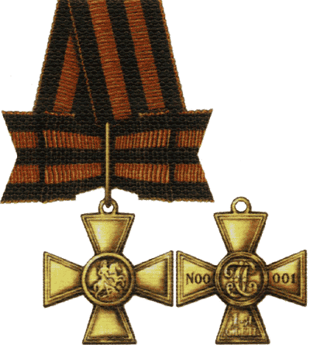
Медаль «За Отвагу» | Медаль «Защитнику свободной России» | Медаль «Золотая Звезда» | Георгиевский Крест

- Назовите участников Великой Отечественной Войны, ставших трижды Героями Советского Союза? Кто стал первым трижды Героем Советского Союза?
- Кто автор этих строк?
«...Хотя бывают разными эпохи,
У каждой свой герой и свой резон...»
- Из какого произведения приведен отрывок? Назовите автора?
«...Я посмотрел на его маленький веснушчатый нос и подумал, что ему, действительно, нечего бояться. Мальчик, у которого такая сильная воля и такое крепкое слово, не испугается темноты, не испугается хулиганов, не испугается и более страшных вещей.
А когда он вырастет... Еще не известно, кем он будет, когда вырастет, но кем бы он ни был, можно ручаться, что это будет настоящий человек...»
- Разгадайте зашифрованные слова. Какое слово является лишним?
ЕСМОЛЬТС
ОБОРДАТ
ВЖИЛСЬТО
СОТМЕЖУВ
НССЕТЬЧТО
- Продолжите пословицу:
Возможное сделает каждый, …
Трус умирает тысячу раз, ….
Не давши слова – крепись, …...
Не по виду суди, .....
Будь своему слову ......
- Творческое задание: У многих известных людей и литературных героев есть свой девиз, принцип, по которому он живёт. Например, у Саши Григорьева из романа В.Каверина «Два капитана» девиз - «Бороться и искать, найти и не сдаваться!». Придумайте свой девиз героя.

Приложение 2
к Положению о викторине
«Герой нашего времени:
портрет не одного человека»

Библиографический список литературы к викторине
«Герой нашего времени: портрет не одного человека»

- Абрамов, Н. Словарь русских синонимов и сходных по смыслу выражений [Текст] / Абрамов Н. - 5-е изд., испр. и доп. - М. : Рус. слов., 1994. - 500 с.
- Большая советская энциклопедия [Текст] : в 30 т. Т. 6 : ГАЗЛИФТ - ГОГОЛЕВО / гл. ред. А. М. Прохоров. - 3-е изд. - М. : Совет. энцикл., 1971. - 624 с., [21] л. ил., [6] л. карт. : ил.
- Большой толковый словарь русских существительных [Текст] : свыше 15000 имен существительных, идеографическое описание, синонимы. Антонимы / под общ. ред. Л. Г. Бабенко ; [авт.-сост. Л. Г. Бабенко и др.]. - М. : АСТ-ПРЕСС Книга, 2005. - 862, [2] с. - (Фундаментальные словари). - ISBN 5-462-00358-7.
- Большой толковый словарь русского языка [Текст] / РАН, Ин-т лингвист. исслед. ; авт. и сост. С. А. Кузнецов. - СПб. : Норинт, 1998. - 1536 с. - ISBN 5-7711-0015-3.
- Большой энциклопедический словарь школьника [Текст] . - М. : Большая Рос. энцикл., 1999. - 983 с. : ил. - ISBN 5-85270-260-9.
- Брусникин, А. О. Герой иного времени [Текст] : [роман] / Анатолий Брусникин. - М. : АСТ : Астрель, 2012. - 413, [2] с. - (Борис Акунин: проект "Авторы"). - ISBN 978-5-271-40697-3.
- Даль, В. И. Иллюстрированный толковый словарь [Текст] : для детей и школьников / В. Даль ; [сост. В. И. Логинов ; в кн. исп. ил. А. В. Мелихова]. - М. : Вече, 2009. - 270, [2] с. : ил. - ISBN 978-5-9533-2773-2.
- Каверин, В. А. Два капитана [Текст] / В. А. Каверин. - М. : Дет. лит., 1987. - 560 с. : ил.
- Лермонтов, М. Ю. Бородино [Текст] : [книга для чтения взрослыми детям] / Михаил Юрьевич Лермонтов ; [авт. вступ. ст. И. А. Маневич]. - М. : Белый город, 2012. - 13, [1] с. : цв. ил. - К 200-летию Бородинской битвы. - ISBN 978-5-7793-2354-3.
- Лермонтов, М. Ю. Стихотворения. Поэмы. Герой нашего времени [Текст] / Михаил Юрьевич, В. Корнилов ; Лермонтов М. Ю. ; предисл. В. Корнилова. - М. : АСТ : Олимп, 1999. - 477 с. - (Школа классики. Книга для ученика и учителя). - Библиогр.: с. 472. - 16-35.
- Лермонтов, М. Ю. Стихотворения [Текст] / М. Ю. Лермонтов ; [вступ. ст. В. Троицкого] ; рис. В. Третьякова. - М. : Дет. лит., 2009. - 205, [2] с., [1] л. портр. - (Школьная библиотека). - ISBN 978-5-08-004426-7.
- Лермонтовская энциклопедия [Текст] / Ин-т рус. лит. АН СССР, Науч.-ред. совет изд-ва "Сов. энцикл. ; гл. ред. В. А. Мануйлов ; редкол.: И. Л. Андроников, В. Г. Базанов, А. С. Бушмин [и др.]. - М. : Большая Рос. энцикл., 1999. - 784 с. : ил. - ISBN 5-85270-295-1.
- Мануйлов, В. А. Роман М. Ю. Лермонтова "Герой нашего времени" [Текст] : коммент. : пособие для учителя / В. А. Мануйлов. - 2-е изд., доп. - Л. : Просвещение, Ленингр. отд-ние, 1975. - 280 с.
- Ордена и медали России и СССР [Электронный ресурс] : 1600-1999 гг. / разраб. Pilowar ; програм. оболочка, дизайн hobbydisc.ru. - Электрон. дан. - М. : МедиаХауз, 2007. - 1 электрон. опт. диск (DVD-ROM). - Миним. систем. требования: операц. система Windows XP/Me ; разрешение экрана 1024х768 ; привод DVD-ROM.
- Пантелеев, Л. Честное слово [Текст] : рассказы, стихи, сказки : [для мл. шк. возраста] / Л. Пантелеев ; рис. Г. Алимова, Н. Тырсы, И. Харкевича. - М. : Дет. лит., 1998. - 268, [3] с., [1] л. портр. - (Школьная библиотека). - ISBN 5-08-003796-2.
- Пушкин, А. С. Евгений Онегин ; Стихотворения ; Медный всадник [Текст] / Александр Пушкин. - М. : Профиздат, 2009. - 300, [2] с. - (Литературные шедевры). - ISBN 978-5-255-01739-3.
- Словарь пословиц, поговорок и крылатых выражений [Текст] / [сост. И. В. Ефимова]. - М. : Эксмо, 2012. - 272 с. : ил. - (Детский иллюстрированный словарь). - ISBN 978-5-699-38805-9.
- Хаецкая, Е. В. Лермонтов [Текст] / Елена Хаецкая. - М. : Вече, 2011. - 477, [1] с., [8] л. ил., портр. ; 21 см. - (Великие исторические персоны). - ISBN 978-5-9533-4543-9 (в пер.).
- Халин, К. Е. Ордена и медали России [Текст] / К. Е. Халин. - М. : Дом Славян. кн. : Вече, 2009. - 431, [1] с. - Список использ. лит.: с. 431. - ISBN 978-5-903036-07-3. - 978-5-9533-2087-0.
- Школьный словарь живых русских пословиц [Текст] : для учащихся 5-11 кл. и сред. спец. заведений / авт.: В. М. Мокиенко. - СПб. : Нева ; М. : ОЛМА-ПРЕСС, 2002. - 352 с. - ISBN 5-7654-1546-6.

